新 书 推 荐

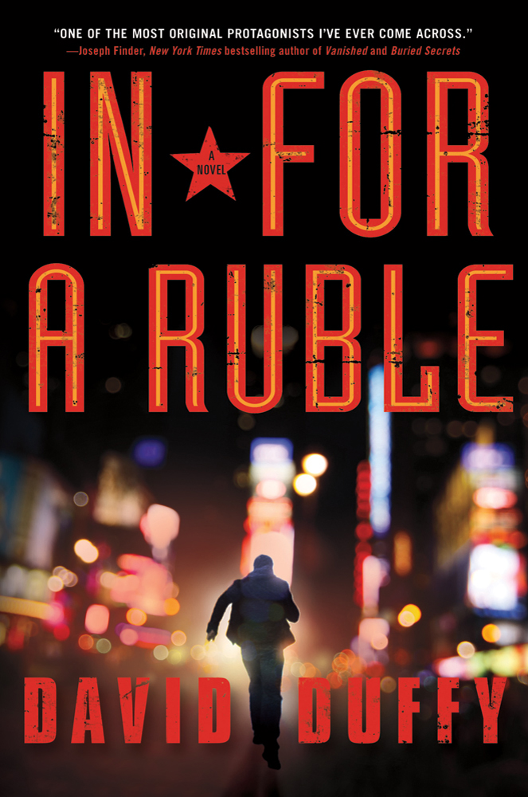
中文书名：《背水一战》
英文书名：In for a Ruble
作 者：David Duffy
出 版 社：St. Martin’s
代理公司：ANA/Nicole
页 数：368页
出版时间：2013年7月
代理地区：中国大陆、台湾
审读资料：电子稿
类 型：惊悚悬疑

- 2011年四月，作者出版了他的首部作品《最后一搏》（LAST TO FOLD），并在2012年荣获爱伦坡奖推理小说最佳新人奖提名。这次的新作将承袭作者前作的精彩表现。

内容简介：

本作中主人公的塑造依然成功：形象，真实可信，充满人情味又有趣。其中包含的俄罗斯历史和当今时事为本作增加了不少看点，可是抛开克格勃（KGB）的元素，本书依然是一部非常精彩的间谍悬疑故事。

特波·维洛斯特人回来了，可他的情绪却陷入了低谷。他拼命地喝酒，不去想那个现实——女朋友真的已经离开了他。 不久，他受聘了一家基金会，为塞巴斯森·莱兹开发的计算机系统安全性做测试。试验过程中，特波一步步揭开莱兹家族布下的层层防护网，最终迎上对方的神秘守护程序。当然，特波并不是唯一一个对莱兹感兴趣的人。白俄罗斯神秘的鲍尔蒂克企业委员会也将自己魔爪伸向了莱兹的妹夫。而且种种迹象表明，莱兹的哥哥也牵扯在此事当中。就连他的儿子，只有十岁的计算机天才少年也在悄悄进行着自己的百万计划。

好在特波的外勤工作与搭档“数据挖掘怪兽”都给他帮了不少忙，让他可以清楚地了都哪些人参与到此次事件之中。维洛斯特明白，如果想抢占先机，他就必须加入这个类似于自己小时候在古拉格集中营玩过的一种游戏中——这是一个胜率极低，败者绝无生还可能的游戏。

达菲笔下的这趟引人入胜的冒险之旅，定会抓牢马丁·克鲁兹·史密斯与汤姆·罗伯·史密斯书迷的芳心。

作者简介：

大卫·达菲（David Duffy）曾在纽约与伦敦的企业公司与财经公关工作了二十五年。这段经历为他后来的小说创作提供了良好的实践素材。期间，他曾将《古董巡回秀》（Antiques Roadshow）引入美国公共广播公司，并将所得税带回波兰。目前，他和妻子生活一同在纽约哈德逊河谷。

媒体评价：

“这个传统侦探故事不仅引人入胜，更充满了智慧与幽默。天才达菲将他笔下的前克格勃硬汉成功塑造成一个深思熟虑、令人尊敬，甚至极富魅力的角色。而这一切都只因为这部作品本身实在是太棒了——节奏紧张、出人意料、绝对新颖。”
----汉克·腓立比·赖安
安东尼、阿加莎与马卡维提奖得主，《另一个女人》（The Other Woman）作者

“大卫·达菲再次做到了：将一个机智、聪明、道德复杂的前克格勃特工成功转变成一个生活在纽约市的私家侦探。而他就是我们故事的主人公，特波·维洛斯特。正如之前的马洛一样，由于和俄罗斯寡头政治集团不断发生争执，特波也曾深陷斯大林的古拉格集中营，并成功从那里逃脱。尽管一直过着隐蔽的生活，但他却从未放逐自己，因为真理自在心中。故事节奏紧凑、富于机智、令人兴奋，并往往令人陷入深思。”
----伦纳德·罗斯，埃德加奖提名作品《万物生于混沌》（All Cry Chaos）作者

“我非常喜欢大卫·达菲的首部作品《最后一搏》（Last to Fold）。在这里我还要告诉你《背水一战》（In For a Ruble）和他的上一部作品同样精彩。如果你过去不了解特波·维洛斯特和他的朋友——还有敌人——那你绝对是个幸运的读者，因为你马上就要与他们见面的。还等什么！”
----S·J·卢山，埃德加奖提名作品《幽灵英雄》（Ghost Hero）作者

谢谢您的阅读！
请将反馈信息发至：齐梦涵（Nicole Qi）
安德鲁·纳伯格联合国际有限公司北京代表处
北京市海淀区中关村大街甲59号中国人民大学文化大厦1705室
邮编：100872
电话：010-82504206
传真：010-82504200
Email：Nicole@nurnberg.com.cn
网址：http://www.nurnberg.com.cn
微博：http://weibo.com/nurnberg
豆瓣小站：http://site.douban.com/110577/

